МИНИСТЕРСТВО ОБРАЗОВАНИЯ И НАУКИ АЛТАЙСКОГО КРАЯ
КРАЕВОЕ ГОСУДАРСТВЕННОЕ БЮДЖЕТНОЕ ПРОФЕССИОНАЛЬНОЕ
ОБРАЗОВАТЕЛЬНОЕ УЧРЕЖДЕНИЕ
«ВОЛЧИХИНСКИЙ ПОЛИТЕХНИЧЕСКИЙ КОЛЛЕДЖ»

Специальность _____09.02.07 Информационные системы и программирование
___27-бд___
шифр группы

КУРСОВОЙ ПРОЕКТ

Наименование ПМ | ПМ.02 «Осуществление интеграции программных модулей»
Тема | Разработка программного обеспечения: «Книговыдача»
Работу выполнил студент группы 27-бд: |  |  | Д.А. Мирошниченко
 | подпись | дата | инициалы, фамилия
Работу проверил(а) преподаватель: |  |  | С. О. Кирясов
 | подпись | дата | инициалы, фамилия
Проект защищен с оценкой:
 |  | оценка

ВОЛЧИХА 2023
МИНИСТЕРСТВО ОБРАЗОВАНИЯ И НАУКИ АЛТАЙСКОГО КРАЯ
КРАЕВОЕ ГОСУДАРСТВЕННОЕ БЮДЖЕТНОЕ ПРОФЕССИОНАЛЬНОЕ
ОБРАЗОВАТЕЛЬНОЕ УЧРЕЖДЕНИЕ
«ВОЛЧИХИНСКИЙ ПОЛИТЕХНИЧЕСКИЙ КОЛЛЕДЖ»

Специальность 09.02.07 Информационные системы и программирование

ЗАДАНИЕ НА КУРСОВОЕ ПРОЕКТИРОВАНИЕ

Студент(ка) | Мирошниченко Денис
Тема | Разработка программного обеспечения: «Книговыдача»
Содержание разделов пояснительной записки

ВВЕДЕНИЕ
1. Обзор и описание предметной области
1.1 Актуальность и практическая значимость
1.2 Общая характеристика и организационная структура предприятия
1.3 Постановка цели и определение задач
2. Моделирование ПО, описание моделей
3. Техническое задание
4. Разработка ПО
4.1 Эскизный проект
4.2 Обоснование выбора средств разработки
4.3 Входная и выходная информация
4.4 Описание основных программных модулей
4.5 Организация данных
4.6 Оценка затрат на разработку ПО
ЗАКЛЮЧЕНИЕ
СПИСОК ИСПОЛЬЗОВАННЫХ ИСТОЧНИКОВ
ПРИЛЖЕНИЯ

Перечень рекомендуемых приложений

ПРИЛОЖЕНИЕ А. Программные документы (спецификация, текст программы, описание программы, пояснительная записка)
ПРИЛОЖЕНИЕ Б. Эксплуатационные документы (формуляр, описание применения, руководство оператора, руководство программиста, руководство системного программиста)

Дата выдачи задания «____» _____________ 202__ г.

Руководитель ___________________ _________________________
подпись инициалы, фамилия

Студент(-ка) ___________________ _________________________
подпись инициалы, фамилия

СОДЕРЖАНИЕ
ВВЕДЕНИЕ 4
1 ТЕХНИЧЕСКОЕ ЗАДАНИЕ 6
2 ОБЗОР И ОПИСАНИЕ ПРЕДМЕТНОЙ ОБЛАСТИ 7
2.1 Актуальность и практическая значимость 7
2.2 Общая характеристика и организационная структура предприятия 8
2.3 Постановка цели и определение задач 9
3 МОДЕЛИРОВАНИЕ ПО, ОПИСАНИЕ МОДЕЛЕЙ 10
4 РАЗРАБОТКА ПО 16
4.1 Эскизный проект 16
4.2 Обоснование выбора средств разработки 16
4.3 Входная и выходная информация 16
4.4 Описание основных программных модулей 17
4.5 Организация данных 23
ЗАКЛЮЧЕНИЕ 32
СПИСОК ИСПОЛЬЗОВАННЫХ ИСТОЧНИКОВ 33
ПРИЛОЖЕНИЯ ………………………………………………………………….....34

ВВЕДЕНИЕ
Библиотека является важным учреждением, предоставляющим доступ к различным информационным ресурсам, включая книги, периодические издания, аудио- и видеоматериалы, электронные ресурсы и другие. Она играет важную роль в образовании, культуре и научных исследованиях, предоставляя людям возможность получить доступ к знаниям и информации.
Одной из ключевых функций библиотеки является процесс книговыдачи. Книговыдача представляет собой процесс выдачи книг читателям, а также контроля их возврата. Она является основным механизмом, позволяющим людям использовать ресурсы библиотеки и получать доступ к информации, которая может быть полезна для их учебы, исследований или личного развития.
Процесс книговыдачи в библиотеке обычно включает следующие шаги:
- Регистрация читателей: Читатели должны зарегистрироваться в библиотеке, предоставив необходимую информацию, такую как личные данные и контактную информацию. Регистрация может включать создание учетной записи или получение библиотечного билета.
- Выбор книг: Читатели могут выбрать книги из доступного ассортимента библиотеки. Они могут использовать каталоги или электронные системы поиска, чтобы найти интересующие их книги.
- Регистрация выдачи: При выдаче книги читателю библиотекарь регистрирует эту операцию. Обычно это включает запись информации о книге, читателе, дате выдачи и сроке возврата.
- Контроль возврата: Библиотекари отслеживают сроки возврата книг и контролируют их возврат. Они могут использовать систему оповещений или штрафы за просроченный возврат, чтобы стимулировать читателей к своевременному возврату книг.
- Обработка возврата: После возврата книги библиотекарь регистрирует эту операцию и проверяет состояние книги. Если книга повреждена или потеряна, могут применяться соответствующие процедуры и штрафы.
- Обновление учета: Все операции книговыдачи должны быть отражены в учетной системе библиотеки. Это позволяет библиотекарям отслеживать доступность книг, контролировать их использование и предоставлять отчеты о состоянии фонда.
Эффективное управление процессом книговыдачи в библиотеке является важным аспектом ее работы. Автоматизация этого процесса с помощью специального программного обеспечения позволяет библиотеке эффективно контролировать доступность книг, упростить регистрацию и выдачу, облегчить процесс возврата книг и обновления учета. Такие программы обычно предоставляют функции учета книг, управления выдачей и возвратом, генерации отчетов и другие возможности, которые помогают библиотеке эффективно управлять своими ресурсами и обслуживать пользователей.

1. Обзор и описание предметной области
1.1 Актуальность и практическая значимость
Книговыдача — это выдача читателю одного экземпляра документа (книг, периодических изданий, других документов, включая изоиздания, аудиовизуальные и машиночитаемые материалы) для временного пользования в читальном зале или на абонементе. В статистической отчетности дается распределение книговыдачи по видам документов (издания, аудиовизуальные материалы и др.)
Актуальность выбранной темы курсовой работы объясняется тем, что в настоящее время все больше людей предпочитают электронные книги, однако печатные книги по-прежнему пользуются популярностью.
Разработка программного обеспечения для учета и выдачи книг может быть полезной для библиотек, школ и университетов. С помощью такого программного обеспечения можно эффективно организовать процесс выдачи и возврата книг.
Такое программное обеспечение может включать в себя функции, такие как:
- Регистрация новых читателей в системе с указанием информации о них.
- Нахождение книг на складе с отображением их доступности.
- Выдача книг читателям с указанием даты взятия книги.
- Мониторинг возвратов книг с выставлением даты возврата.
- Вывод отчета на печать по записям находящимся в базе данных.
Такое программное обеспечение может значительно упростить и автоматизировать процессы работы с книгами, сделать их более доступными и удобными для пользователей. Оно также позволяет отслеживать состояние книжного фонда и оптимизировать его использование.
Разработка программного обеспечения для учета и выдачи книг является актуальной и значимой задачей в современном информационном обществе. С увеличением популярности электронных книг и сохранением интереса к печатным изданиям, автоматизация процесса выдачи книг становится необходимой для эффективной работы библиотек, школ и университетов.
В целом, разработка программного обеспечения: «Книговыдача» имеет высокую актуальность в контексте современной информационной технологии и может быть полезной для различных организаций и частных лиц, которые имеют дело с книгами.
1.2 Общая характеристика и организационная структура предприятия
Для того, чтобы разработать программную систему, приносящую реальные выгоды определенным пользователям, необходимо сначала выяснить, какие же задачи она должна решать для этих людей и какими свойствами обладать.
Полное наименование предприятия: МБОУ «Ключевская СОШ №2» Ключевского района Алтайского края
Организационно-правовая форма: Муниципальное бюджетное общеобразовательное учреждение
Юридический адрес: 658930, Алтайский край, Ключевской район, с. Ключи, ул. Урицкого 50
ФИО директора учреждения: Победенный Сергей Николаевич
Основная деятельность учреждения: Образовательная деятельность
ФИО руководителя практики: Антонович Евгений Сергеевич
Отчет об обследовании деятельности предприятия. Режим работы подразделения, организации: 8:00-17:00, перерыв на обед: с 13:00 до 14:00, выходной: суббота, воскресенье.
Структура подразделения, организации представлена на рисунке 1.
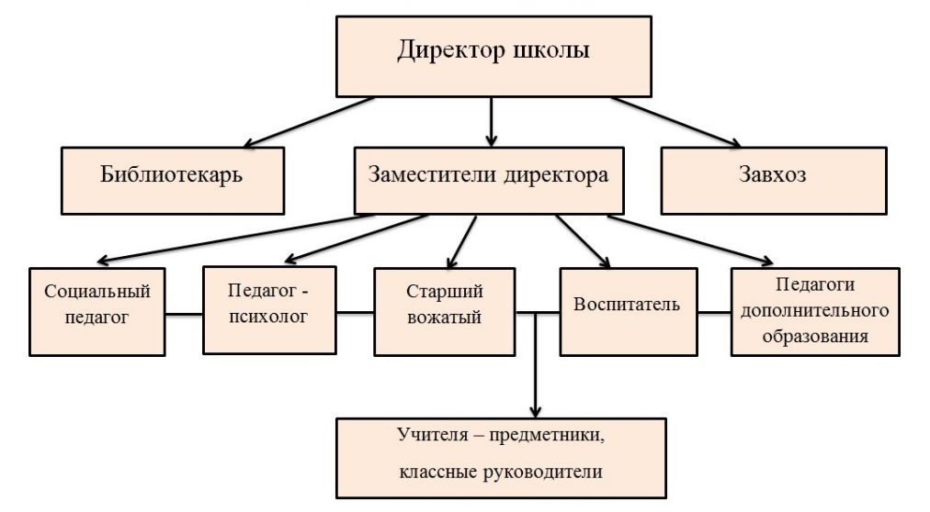
Рисунок 1 – Диаграмма организационной структуры учреждения
Диаграмма внешнего взаимодействия представлена на рисунке 2.
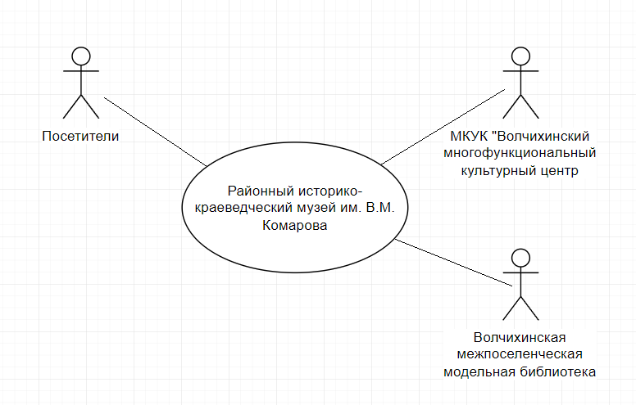
МБОУ Ключевская СОШ №2 Ключеского района Алтайского края
Учителя
Администрация школы
Школьники
Рисунок 2 – Диаграмма внешнего взаимодействия
1.3 Постановка цели и определение задач
Цель: Разработать и внедрить программное обеспечение для автоматизации процесса книговыдачи в библиотеке с целью повышения эффективности управления фондом, облегчения работы библиотекарей и улучшения обслуживания пользователей.
Задачи:
- Анализ существующих процессов книговыдачи: Провести анализ текущих процессов книговыдачи в библиотеке, выявить основные этапы, проблемы и узкие места, которые могут быть улучшены с помощью автоматизации.
- Определение требований к программному обеспечению: Провести сбор и анализ требований со стороны библиотеки, библиотекарей и пользователей, определить функциональные и нефункциональные требования к программному обеспечению.
- Разработка программного обеспечения: Разработать программное обеспечение, которое будет включать функции регистрации читателей, учета имеющихся книг, выдачи и возврата книг, генерации отчетов и другие возможности, необходимые для эффективного управления процессом книговыдачи.
- Тестирование и отладка: Провести тестирование программного обеспечения на соответствие требованиям, выявить и устранить ошибки и недочеты, обеспечить надежную работу системы.
- Внедрение и обучение персонала: Внедрить программное обеспечение в работу библиотеки, обеспечить обучение библиотекарей и другого персонала работе с новой системой.
- Мониторинг и поддержка: Организовать мониторинг работы системы, обеспечить техническую поддержку и обновление программного обеспечения в соответствии с потребностями библиотеки.
- Оценка эффективности: Провести оценку эффективности внедренной системы, сравнить результаты с предыдущими процессами книговыдачи, выявить преимущества и области для дальнейшего улучшения.

2. Моделирование ПО, описание моделей
На рисунках 3- 10 находятся диаграммы, описывающие процесс деятельности книговыдачи
IDEF0 — это методология функционального моделирования (англ. function modeling) и графическая нотация, предназначенная для формализации и описания бизнес-процессов.
Стандарт IDEF0 был разработан в 1981 году в США департаментом Военно-воздушных сил для автоматизации промышленных предприятий. В процессе разработки программного обеспечения разработчики столкнулись с необходимостью разработки новых методов анализа бизнес-процессов. В результате появилась методология функционального моделирования IDEF0, в которой для анализа применяются специальные нотации IDEF0.
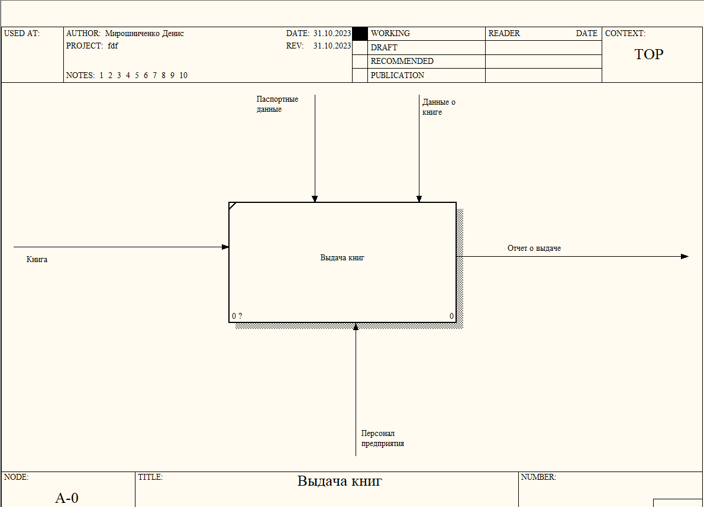
Рисунок 3 – Функциональная модель
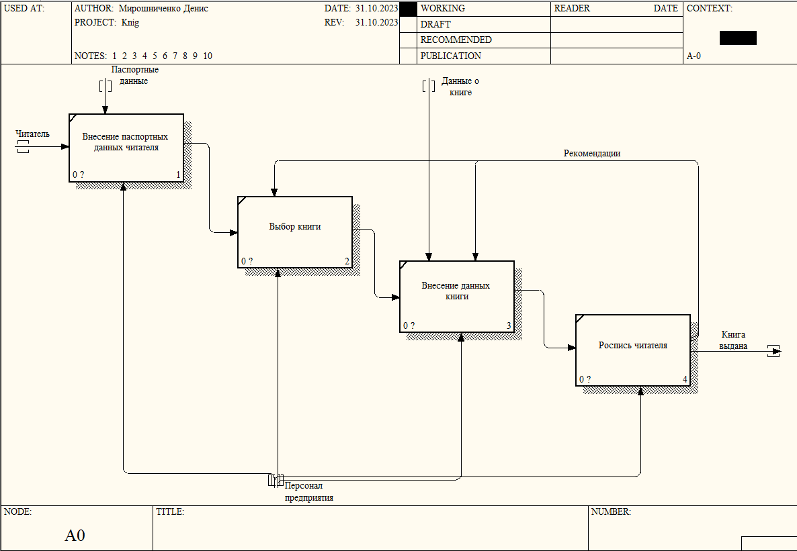
Рисунок 4 – функциональная модель
Диаграмма «сущность-связь», описывающая базу данных АИС.
Сущность представляет собой множество экземпляров реальных или абстрактных объектов (людей, событий, состояний, идей, предметов и т.п.), обладающих общими атрибутами или характеристиками. Любой объект системы может быть представлен только одной сущностью, которая должна быть уникально идентифицирована. При этом имя сущности должно отражать тип или класс объекта, а не его конкретный экземпляр. Так как сущность соответствует некоторому классу однотипных объектов, то предполагается, что в системе существует множество экземпляров данной сущности.
Между сущностями могут быть установлены связи – бинарные ассоциации, показывающие, каким образом сущности соотносятся или взаимодействуют между собой.
Отношение представляет собой связь между двумя и более сущностями. Именование отношения осуществляется с помощью грамматического оборота глагола (иmeet, определяет, может владеть и т.п.).
Другими словами, сущности представляют собой базовые типы информации, хранимой в базе данных, а отношения показывают, как эти типы данных взаимосвязаны друг с другом. Введение подобных отношений преследует две основополагающие цели:
- Обеспечение хранения информации в единственном месте (даже если она используется в различных комбинациях);
- Использование этой информации различными приложениями.
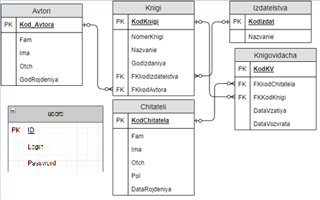
Рисунок 5 – Диаграмма «Сущность связь»
Диаграмма декомпозиции (или диаграмма разбиения) является структурным инструментом моделирования, который позволяет разбить сложную систему на более простые компоненты или модули. Она помогает визуализировать иерархическую структуру системы и отображает отношения между компонентами.
Основные элементы диаграммы декомпозиции:
- Блоки (Blocks): Блоки представляют компоненты или модули системы. Каждый блок может быть дальнейше разбит на более мелкие блоки. Блоки могут представлять функциональные части системы, подсистемы или компоненты программного обеспечения.
- Отношения (Relationships): Отношения определяют связи между блоками. На диаграмме декомпозиции часто используются отношения "является частью" (is-part-of) или "включает" (includes). Они показывают, какие блоки являются подкомпонентами других блоков и как они организованы в иерархическую структуру.
- Интерфейсы (Interfaces): Интерфейсы определяют способы взаимодействия между блоками. Они могут указывать, какие данные или сообщения передаются между блоками и какие операции или функции предоставляются другим блокам.
Диаграмма декомпозиции помогает упростить сложную систему, разбивая ее на более управляемые компоненты. Это позволяет лучше понять структуру системы, улучшить модульность и повторное использование кода, а также упростить разработку и тестирование системы.
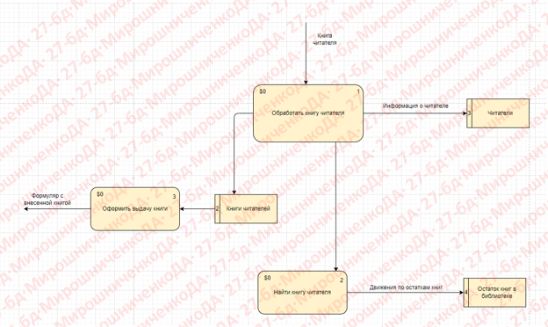
Рисунок 6 – Диаграмма декомпозиции
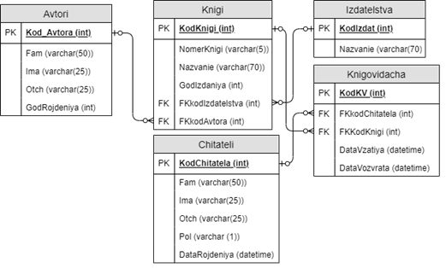
Рисунок 7 – Диаграмма классов
Диаграмма вариантов использования (Use Case Diagram) является графическим инструментом моделирования, который позволяет показать функциональность системы с точки зрения ее пользователей. Она представляет собой совокупность актеров (пользователей системы) и вариантов использования (сценариев, в которых актеры взаимодействуют с системой) и отображает отношения между ними.
Основные элементы диаграммы вариантов использования:
- Актеры (Actors): Актеры представляют различные роли пользователей системы или внешние системы, которые взаимодействуют с системой. Они могут быть человеками, другими системами или внешними устройствами. Актеры отображаются в виде символов, например, человеческих фигур или прямоугольников.
- Варианты использования (Use Cases): Варианты использования представляют собой функциональные возможности системы, которые могут быть выполнены актерами. Они описывают, как система взаимодействует с актерами для достижения определенной цели. Варианты использования отображаются в виде эллипсов или овалов.
- Отношения (Relationships): Отношения определяют связи между актерами и вариантами использования. На диаграмме вариантов использования используются отношения "включает" (includes) и "расширяет" (extends). Они показывают, какие варианты использования включаются в другие варианты использования или какие варианты использования могут быть расширены другими.
Диаграмма вариантов использования помогает визуализировать функциональность системы и понять, как пользователи взаимодействуют с системой. Она служит основой для определения требований к системе и может быть использована для обсуждения и согласования функциональности с заинтересованными сторонами.
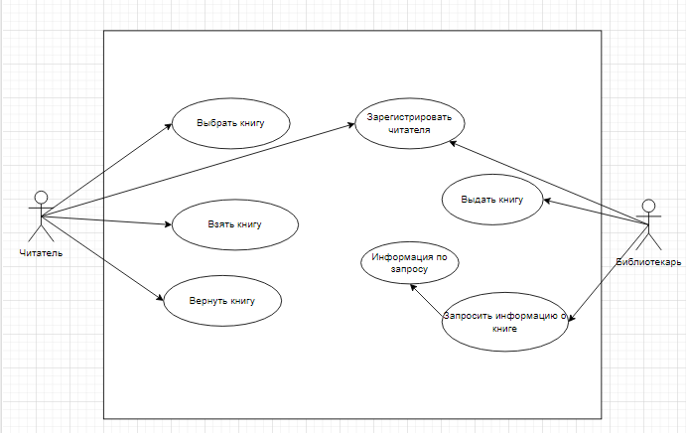
Рисунок 8 – Диаграмма прецедентов
Диаграмма последовательности (Sequence Diagram) является графическим инструментом моделирования, который показывает взаимодействие объектов или компонентов системы в определенной последовательности. Она представляет собой временную последовательность сообщений, передаваемых между объектами или компонентами, и отображает порядок выполнения операций.
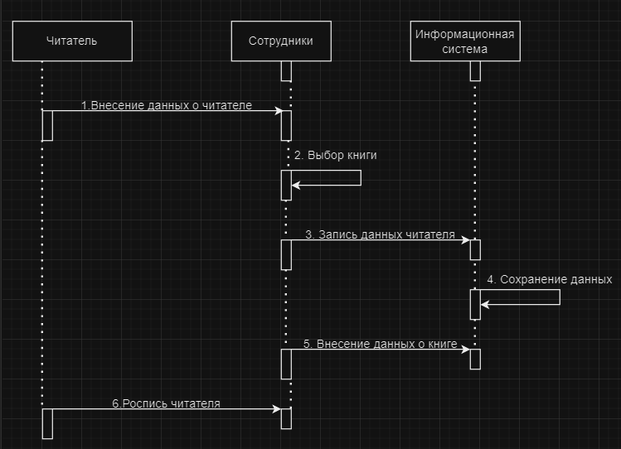
Рисунок 9 – Диаграмма последовательности
Контекстная диаграмма (Context Diagram) является первоначальной и наивысшей структурной диаграммой в методологии моделирования системы. Она представляет общий обзор системы и ее взаимодействие с внешними сущностями.
Основная цель контекстной диаграммы - показать границы системы и внешние сущности, с которыми она взаимодействует. Контекстная диаграмма помогает понять контекст системы, ее основные акторы и основные потоки данных между ними.
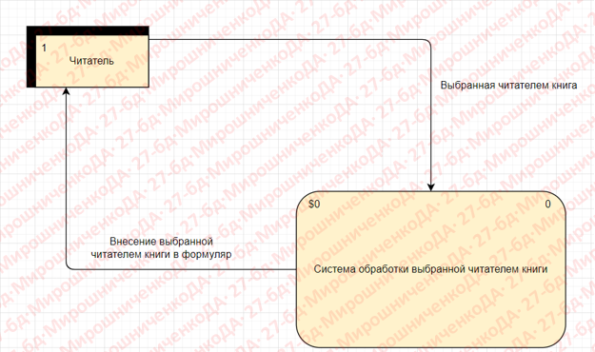
Рисунок 10 – Контекстная диаграмма

3. Техническое задание
Техническое задание программы представлено в приложении 1.

4. Разработка ПО

4.1 Эскизный проект
Эскизный проект «ПМПК» приложения можно прочесть в приложении 2.

4.2 Обоснование выбора средств разработки
Разработка ПО будет проводится на языке программирования C# в среде разработки Visual Studio 2022 (Windows Forms (.NET Framework)).
Microsoft Visual Studio 2022 является интегрированной средой разработки (Integrated Development Environment, IDE), разработанной компанией Microsoft. Она предназначена для создания приложений различных типов, включая приложения для Windows, веб-приложения, мобильные приложения, игры и другие.
Visual Studio 2022 представляет собой разработанную компанией Microsoft интегрированную среду разработки (IDE), которая сфокусирована на создании интеллектуальных клиентских приложений и обеспечивает возможности для создания подключаемых приложений, способных работать с базами данных. Она сочетает в себе лучшие практики предыдущих версий Visual Studio и включает новые функции, направленные на упрощение разработки приложений для разных платформ и повышение производительности команды разработчиков. Поэтому я выбрал Visual Studio 2022 для своих проектов.
Windows Forms представляет собой платформу для создания традиционных приложений под операционную систему Windows, обеспечивая удобный способ разработки через визуальный конструктор в среде Visual Studio. Ее функциональность, такая как удобное размещение элементов управления путем перетаскивания, упрощает создание классических приложений.
Windows Forms позволяет создавать приложения с сложным графическим интерфейсом, которые легко разворачивать, обновлять и использовать как в автономном, так и в сетевом режиме. Приложения, разработанные с использованием Windows Forms, имеют доступ к локальным ресурсам и файловой системе компьютера, на котором они запущены. Мультикомпонентный конструктор облегчает создание дизайна приложения всего за несколько кликов. Основное преимущество заключается в быстрой разработке приложений.

4.3 Входная и выходная информация
Входной информацией является:
- Личные данные читателя, а также данные о книгах;
При работе программы могут быть получены следующие выходные документы:
- Список детей, проходивших психолого-медико-педагогическую комиссию;
Пример выходной информации изображен на рисунке ниже (смотреть рисунок 11)
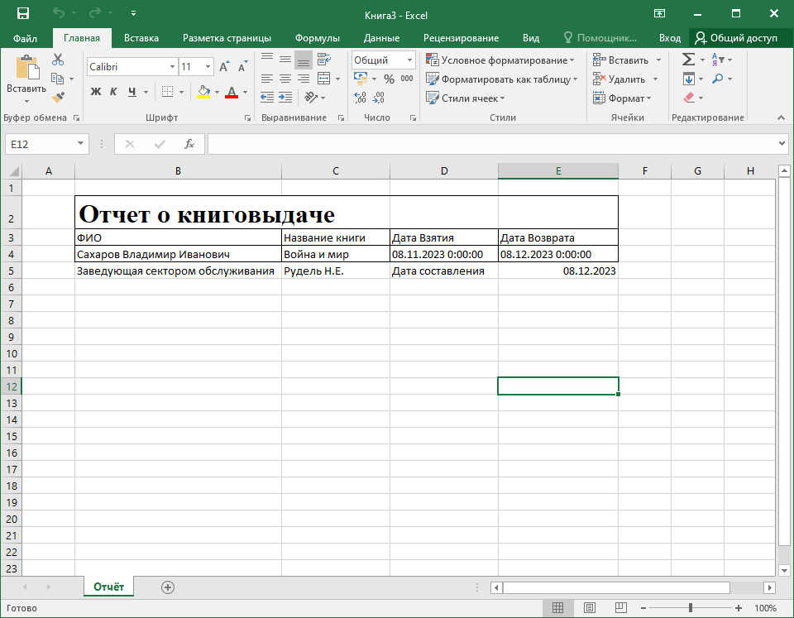
Рисунок 11 – выходная информация

4.4 Описание основных программных модулей
В состав программы входят следующие составные части:
- Подсистема книговыдачи;
- Подсистема читателей;
- Подсистема отчетов.
Подсистема книговыдачи обеспечивает:
- Добавление записей выдачи и возврата книг читателей;
- Редактирование записей книговыдачи;
- Хранение записей в базе данных;
- Перенос ненужных данных в корзину
- Подсистема читателей обеспечивает
- Добавление личных данных в базу данных;
- Изменение этих данных;
- Перенос не нужных данных в корзину;
- Хранение информации в базе данных.
Подсистема отчетов обеспечивает:
- Вывод отчета по записям книговыдачи, а также вывод на печать.
При запуске программы сразу открывается основное меню (смотреть рисунок 12)

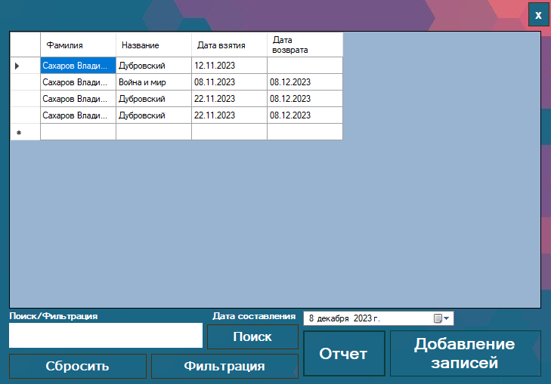
Рисунок 25 – Главное меню
При нажатии кнопки «добавление записей» в главном меню, открывается окно выбора какие записи добавить (смотреть рисунок 26)
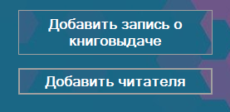
Рисунок 26 – Окно выбора
При нажатии кнопки «Добавить читателя» откроется окно рисунок которого находится ниже (смотреть рисунок 28). В этом окне можно добавить, изменить или удалить данные читателя, а также при нажатии кнопки «Назад» можно закрыть форму.
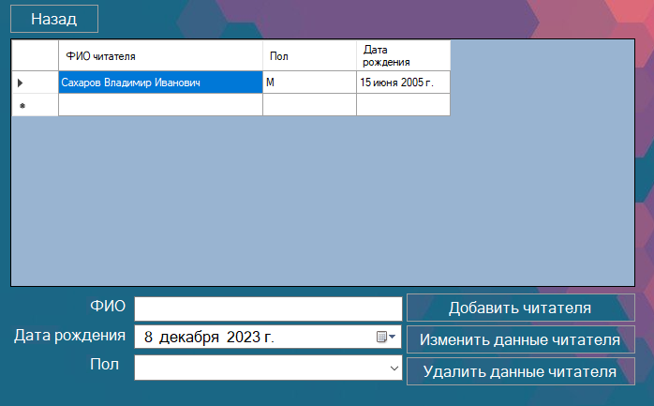
Рисунок 27 – Окно добавления читателей
При нажатии кнопки «Добавить запись о книговыдаче» откроется окно в котором можно добавить и изменить запись в таблице книговыдача (смотреть рисунок 28)
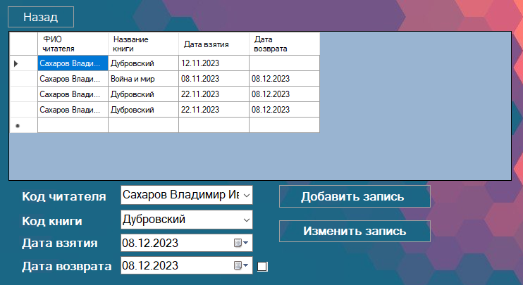
Рисунок 28 – Окно добавления записей книговыдача
При нажатии кнопки «Отчет» на форме главного меню, будет выведен отчет по выбранной в таблице записи отчет показан на рисунке (смотреть рисунок 29)
Рисунок 29 – Отчет

4.5 Организация данных
Для построения логической модели использовался сайт Diagram Editor.
Логический уровень – представляет данные, как они выглядят в реальном мире, и могут называться так, как они называются в реальном мире. Объекты модели, представляемые на логическом уровне, называются сущностями и атрибутами. Логическую модель базы данных смотреть на рисунке 5.
Созданная база данных состоит из следующих сущностей:
Таблица «Specialists» содержит информацию о пользователях, представлено в таблице 1.
Таблица 1. «Specialists»
Название атрибута | Описание

Продолжение таблицы 1.
KodChitatela | Автоинкрементное ключевое поле
FIO | ФИО читателя
Pol | Пол читателя
DataRojdeniya | Дата рождения читателя
Del | Поле для удаления записей по умолчанию: no
2. Таблица «Avtori» содерижт информацию об авторах книг, представлено в таблице 2
Таблица 2 «Avtori»
Название атрибута | Описание
KodAvtora | Автоинкрементное ключевое поле
FIO | ФИО автора
GodRojdeniya | Год рождения автора
Del | Поле для удаления записей по умолчанию: no
3. Таблица «Izdatelstva» хранит информацию об издательствах книг, представлено в таблице 3
Таблица 3 «Izdatelstva»
Название атрибута | Описание
Kod_Iadat | Автоинкрементное ключевое поле
Nazvanie | Название издательства
Del | Поле для удаления записей по умолчанию: no
4. Таблица «Knigi» хранит информацию о книгах в библиотеке представлено в таблице 4
Таблица 4 «Knigi»
Название атрибута | Описание
Продолжение таблицы 4
KodKnigi | Автоинкрементное ключевое поле
Nazvanie | Название книги
GodIzdaniya | Год издания книги
FKKodIzdatelstva | Код издательства
FKKodAvtora | Код автора
Del | Поле для удаления записей по умолчанию: no

5. Таблица «Knigovidacha» хранит информацию о выдаче книг читателям представлено в таблице 5
Таблица 5 «Knigovidacha»
Название атрибута | Описание
KodKV | Автоинкрементное ключевое поле
FKKodChitatela | Код читателя
FKKodKnigi | Код книги
DataVzatiya | Дата взятия книги
DataVozvrata | Дата возврата книги
Del | Поле для удаления записей по умолчанию: no

4.6 Оценка затрат на разработку ПО
Оценка затрат на разработку ПО является одним из наиболее важных видов деятельности в процессе создания проекта. Ошибки в подсчете затрат на проектировании изделия существенно влияют на бюджет проекта. Стоимость проекта, время и ресурсы, требуемые для создания программного обеспечения важные вещи и к их оценке нужно подойти основательно.
Оценка затрат на разработку ПО предполагает выполнение следующих четырех шагов:
- Оценка размера разрабатываемого продукта. Для ПО в прежнее время основной мерой оценки являлось количество строк кода (LOC - Lines Of Code), а в настоящее время является количество функциональных точек (FPs - Function Points). Под функциональной точкой понимается любой из следующих элементов разрабатываемого продукта:
- входной элемент приложения (входной элемент или экранная форма);
- выходной элемент приложения (отчет, документ, экранная форма);
- запрос (пара «вопрос/ответ»);
- логический файл (совокупность записей данных, используемых внутри приложения);
- интерфейс приложения (совокупность записей данных, передаваемых другому приложению или получаемых от него).
- Оценка трудоемкости в человеко-месяцах или человеко-часах.
- Оценка продолжительности проекта в календарных месяцах.
- Оценка стоимости проекта.
Для расчетов используются Функционально ориентированные метрики. Они косвенно измеряют программный продукт и процесс его разработки. Рассматриваются функциональность и полезность продукта. Используются 5 информационных характеристик:
      - Количество внешних входов, т.е., подсчитываются все вводы пользователя, по которым, поступают все прикладные данные.
Вводы должны быть отделены от запросов.
      - Количество внешних выводов (отчёты, экраны, сообщения об ошибках, распечатки) внутри каждого элемента.
      - Количество внешних запросов. Запрос – это диалоговый ввод, который приводит к немедленному программному ответу в форме диалогового вывода, при этом диалоговый ввод в приложении не сохраняется, а диалоговый вывод не требует выполнения вычислений.
      - Количество внутренних логических файлов, т.е., логические группы данных, которые могут быть частью базы данных или отдельным файлом.
      - Количество внешних интерфейсных файлов. Подсчитываются все логические файлы из других приложений, на которые ссылается данное приложение.
Вводы, выводы и запросы относятся к категории транзакций – это элементарный процесс, различаемый пользователем и перемещающий данные между внешней средой и программным приложением. В своей работе транзакции используют внутренние и внешние файлы. Приняты следующие определения:
  - Внешний ввод – это элементарный процесс, перемещающий данные из внешней среды в приложение. Данные могут поступать с экрана ввода или поступать из других приложений. Данные могут использоваться для обновления внутренних логических файлов. Могут содержать как управляющую, так и деловую информацию. Управляющие данные не должны модифицировать внутренний логический файл.
  - Внешний вывод – это элементарный процесс, перемещающий данные, вычисленные в приложении во внешнюю среду. В этом процессе могут обновляться внутренние логические файлы. Данные создают отчёты или выходные файлы, посылаемые другим приложением. Отчёты и файлы создаются на основе внутренних логических файлов и внешних интерфейсных файлов.
Дополнительно этот процесс может использовать вводимые данные. Их образуют критерии поиска и параметры, не поддерживаемые внутренними логическими файлами. Вводимые данные поступают из вне, но носят временный характер и не сохраняются во внутреннем логическом файле (ВЛФ).
  - Внешний запрос – это элементарный процесс, работающий как с вводимыми, так и выводимыми данными. Его результат это данные, возвращаемые из внутренних логических файлов и внешних интерфейсных файлов. Входная часть процесса не модифицирует данных ВЛФ, а выходная часть не несёт данных вычисляемых приложением.
  - Внутренний логический файл – это распознаваемая пользователем группа логически связанных данных, которая размещается внутри приложения и обслуживается через внешние вводы.
  - Внешний интерфейсный файл – это распознаваемая пользователем группа логически связанных данных, которая размещена внутри другого приложения и поддерживается им. Внешний файл данного приложения является внутренним логическим файлом в другом приложении.
Каждой из выявленных характеристик ставится в соответствие сложность, для этого характеристике назначается средний, низкий или высокий ранг, а затем формируется числовая оценка ранга.
По данным таблицам анализируется созданная программа и каждый её элемент.
Ранг и Оценка сложности внешних вводов
Таблица 7. Форма «Авторизация»
Ссылки на файлы | Элементы данных
Ссылки на файлы | 1 – 4
0-1 | Низкий=3
Таблица 8. Форма «Главное меню»
Ссылки на файлы | Элементы данных
Ссылки на файлы | 1 – 4
4-5 | Низкий=3
Таблица 9. Форма «выбор»
Ссылки на файлы | Элементы данных
Ссылки на файлы | 1-4
0-1 | Низкий=3
Таблица 10. Форма «Добавление читателей»
Ссылки на файлы | Элементы данных
Ссылки на файлы | 1-4
0-1 | Низкий=3
Таблица 11. Форма «Добавление записей книговыдачи»
Ссылки на файлы | Элементы данных
Ссылки на файлы | 1-4
0-1 | Низкий=3
Ранг и Оценка сложности внешних выводов
Таблица 12. Форма «Добавление записей книговыдачи»
Ссылки на файлы | Элементы данных
Ссылки на файлы | 1-4
4-5 | Высокий=7
Ранг и Оценка сложности внешних запросов
Таблица 13. Форма «Авторизация»
Ссылки на файлы | Элементы данных
Ссылки на файлы | 1 – 4
0-1 | Низкий=3
Таблица 14. Форма «Главное меню»
Ссылки на файлы | Элементы данных
Ссылки на файлы | 1 – 4
4-5 | Низкий=3
Таблица 15. Форма «выбор»
Ссылки на файлы | Элементы данных
Ссылки на файлы | 1-4
0-1 | Низкий=3
Таблица 16. Форма «Добавление читателей»
Ссылки на файлы | Элементы данных
Ссылки на файлы | 1-4
0-1 | Низкий=3
Таблица 17. Форма «Добавление записей книговыдачи»
Ссылки на файлы | Элементы данных
Ссылки на файлы | 1-4
0-1 | Низкий=3
Ранг и оценка сложностей интерфейсных файлов
Таблица 18. Форма «Авторизация»
Ссылки на файлы | Элементы данных
Ссылки на файлы | 1 – 4
0-1 | Низкий=3
Таблица 19. Форма «Главное меню»
Ссылки на файлы | Элементы данных
Ссылки на файлы | 1 – 4
4-5 | Низкий=3
Таблица 20. Форма «выбор»
Ссылки на файлы | Элементы данных
Ссылки на файлы | 1-4
0-1 | Низкий=3
Таблица 21. Форма «Добавление читателей»
Ссылки на файлы | Элементы данных
Ссылки на файлы | 1-4
0-1 | Низкий=3
Таблица 22. Форма «Добавление записей книговыдачи»
Ссылки на файлы | Элементы данных
Ссылки на файлы | 1-4
0-1 | Низкий=3
Таблица 23. Расчетная таблица
Имя характеристики | Ранг, сложность, количество
Имя характеристики | Низкий | Средний | Высокий | Итого
Внешние вводы | 3*0=0 | 4*0=0 | 6*2=12 | 12
Внешние выводы | 4*0=0 | 5*0=0 | 7*1=7 | 7
Внешние запросы | 3*2=6 | 4*0=0 | 6*2=6 | 12
Внутренние логические файлы | 7*0=0 | 10*0=0 | 15*0=0 | 0
Внутренние интерфейсные файлы | 3*4=12 | 7*0=0 | 10*0=0 | 12
Общее количество = |  |  |  | 44
Количество функциональных указателей вычисляется по формуле:
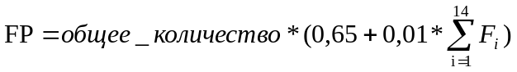, где – F_{i} - коэффициенты регулировки сложности.
F_{i} – может иметь значения: 0–нет влияния; 1-случайное; 2-небольшое; 3-среднее; 4-важное; 5-основное.
F₁ – сколько средств связи требуется для передачи или обмена информации с приложением.
F₂ – как обрабатываются распределённые данные.
F₃ – нуждается ли пользователь в фиксации времени ответа или производительности.
F₄ – насколько распространена текущая аппаратная система на которой будет выполнятся приложение.
F₅ – как часто выполняются транзакции.
F₆ – какой % информации вводится в оперативном режиме.
F₇ – приложение проектировалось для обеспечения эффективной работы конечного пользователя.
F₈ – как много внутренних файлов обновляется в транзакции.
F₉ – выполняет ли приложение интенсивную логическую или математическую обработку.
F₁₀ – приложение разрабатывалась для удовлетворения требований одного или многих пользователей.
F₁₁ – насколько трудны инсталляция и преобразование приложения.
F₁₂ - насколько эффективно и/или автоматизированы процедуры запуска, резервирования и восстановления.
F₁₃ – была ли спроектирована, разработана и поддержана возможность инсталляции в разных местах для различных организаций.
F₁₄ - была ли спроектирована, разработана и поддержана в приложении простота изменений.
Таблица 19. Коэффициенты регулировки сложности.
F1 | F2 | F3 | F4 | F5 | F6 | F7 | F8 | F9 | F10 | F11 | F12 | F13 | F14
1 | 1 | 0 | 1 | 1 | 2 | 1 | 1 | 2 | 1 | 0 | 1 | 1 | 1
FP =44*(0.65+0.01*18) = 36.52
После вычисления FP на его основе формируются метрики трудоемкости, стоимости и т.д.:
Используем для расчетов метрическое значение производительности из базиса некоторой фирмы:
Производительность = 25,5
Произведем расчет следующих характеристик:
Трудоемкость = 36.52 / 25,5 ~ 1.43
Стоимость = 1.43* 17362,5 =24 828 руб.
Документированность = 14/36,52 ~ 0,383

ЗАКЛЮЧЕНИЕ
В начале выполнения курсовой работы была поставлена цель – автоматизация работы книговыдачи в организации, Внесение новых данных, изменение данных, удаление и формирования по ним отчета. Цель была достигнута. Используя навыки работы со средой разработки ПО Visual Studio, и Microsoft SQL Server Management Studio был создан программный продукт, автоматизирующий работу книговыдачи.
В результате выполнения поставленных ранее задач программное обеспечение может выполнять:
- добавление/удаление читателя;
- изменение данных о читателе;
- добавление записей о выдаче книг;
- возможность вывода данных выдачи книг;
- возможность составления отчетности книговыдачи.
Во время написания курсовой работы, были получены практические знания по изучаемым дисциплинам, так же улучшилось качество знаний в области языка программирования С# и проектирования базы данных в Microsoft SQL Server Management Studio.

